**Web programozás**

**10.Laborgyakorlat**

**Téma:**

* REST API alkalmazás készítés
* JSON típusú adatok feldolgozása
* Curl használata fake adatok lekérésére
* Postman használata API lekérdezésre

**Feladat:**

1. A Fel1 mappában található feladat egy REST API megvalósítást tartalmaz. Teszteljük a különböző műveleteket (GET, POST, PUT, DELETE).
2. Írassuk ki az alábbi JSON objektum különböző elemeit.

$json = '{

"book": {

"name": "Harry Potter and the Goblet of Fire",

"author": "J. K. Rowling",

"year": 2000,

"characters": ["Harry Potter", "Hermione Granger", "Ron Weasley"],

"genre": "Fantasy Fiction",

"price": {

"paperback": "$10.40", "hardcover": "$20.32", "kindle": "4.11"

}

}

}';

1. Írassuk ki az alábbi JSON tömböt táblázatos formában.

$student_json = '[

{

"name" : "Kis Janos",

"age" : "15",

"school" : "Marton Aron"

},

{

"name" : "Nagy Peter",

"age" : "16",

"school" : "Tamasi"

},

{

"name" : "Egy Anna",

"age" : "16",

"school" : "Kos Karoly"

}

]';

1. A ***curl*** eszköztárát használva jelenítsük meg valamennyi terméket táblázatos formában a <https://fakestoreapi.com/> oldalról.

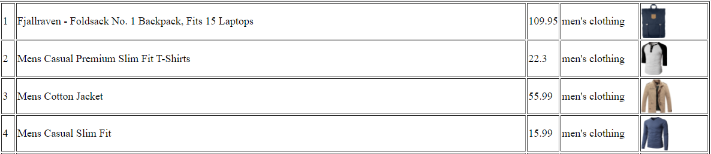

1. A Postman böngésző alapú API tesztprogramot használjuk egy termék (product) manipulálására (GET, POST PUT, DELETE) a <https://fakestoreapi.com/> oldalról.
2. Teszteljük a Guzzle Http kliens programot adatok letöltésére (pld. https://reqres.in)

**Házi feladat:**

1. A curl-t használva számoljuk ki egy user kosarainak (carts) összértékét a <https://fakestoreapi.com/> oldalon található fiktív adatokat használva. Példa: az 1-es user kosarainak a lekérése: <https://fakestoreapi.com/carts/user/1>. Figyelem: a kosárban benne van a termék azonosító (*productId*) és a mennyiség (*quantity*), de nincs benne az ár (price). Ezért az összes termék árát is le kell kérni, ahhoz, hogy számolni tudjunk.
2. Az alábbi JSON tomb esetén a következő feladatokat végezd el:
   1. Dekódold a JSON adatokat PHP tömbbé.
   2. Rendezd a könyveket kategóriák szerint egy asszociatív tömbbe.
   3. Hozz létre egy HTML táblázatot, ahol a kategóriák fejlécnek számítanak, és minden kategória alatt a könyvek adatai jelennek meg.

[

{

"title": "The Catcher in the Rye",

"author": "J.D. Salinger",

"publication_year": 1951,

"category": "Fiction"

},

{

"title": "To Kill a Mockingbird",

"author": "Harper Lee",

"publication_year": 1960,

"category": "Fiction"

},

{

"title": "1984",

"author": "George Orwell",

"publication_year": 1949,

"category": "Dystopian"

},

{

"title": "The Great Gatsby",

"author": "F. Scott Fitzgerald",

"publication_year": 1925,

"category": "Fiction"

},

{

"title": "Brave New World",

"author": "Aldous Huxley",

"publication_year": 1932,

"category": "Dystopian"

}

]